ЗАДАНИЕ ДМ-02-8
к курсовой работе

Студент

группа
1. Исходные данные:
тяговое усилие на приводном барабане транспортера F_{t} , Кн | 2,5
скорость ленты транспортера V, м/с | 1,0
диаметр приводного барабана D, мм | 350
требуемый ресурс привода L_{h}, ч | 20000
режим работы (нагрузки) привода | постоянный (N_{R}=0)
тип ленты транспортера | Лента 3-b-5-БКНЛ-150-2-В ГОСТ 20-76
ширина ленты b, мм | 500

2. Выполнить:
- кинематическо – силовой расчет привода (в т.ч. выбор двигателя);
- выбор зубчатого цилиндрического одноступенчатого горизонтального редуктора;
- расчет цепной передачи;
- выбор стандартной муфты;
3.Схема приводного устройства ленточного транспортера:
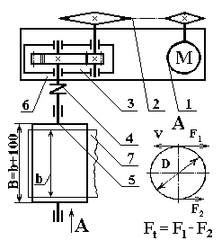 | 1. Электродвигатель  2. Цепная передача  3. Редуктор  4. Муфта  5. Приводной вал транспортера  с тяговым барабаном  6. Рама или плита  7. Лента транспортера
4. Дополнительные данные:
- количество изделий в серии – 100;
- передаточное отношение цепной передачи назначить из диапазона i_{цп} =2,0…2,5;
- на заводе – изготовителе отсутствует технологическое оборудование для финишной обработки зубьев колес редуктора при твердости их поверхностей ≥HRC_{Э}45.

